Tema 5
REFERENCIAR A INFORMAÇÃO
17 de Maio - 14 de Junho
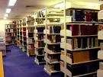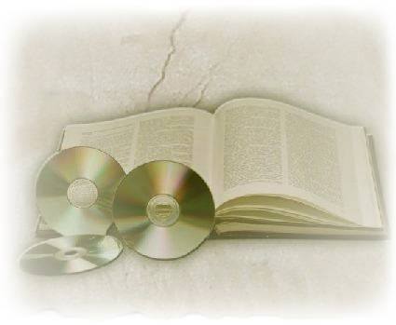
Depois de pesquisar e usar a informação é preciso explicitá-la para que outros possam aceder também às mesmas fontes pesquisadas. Para isso, são aplicadas normas de referenciação bibliográfica que possibilitam uma completa descrição das obras utilizadas. Centrar-nos-emos, neste tema, nas Normas Portuguesas 405 (NP405), elaboradas em total sintonia com a ISO (International Standardization Organization), enquanto informação de base para a elaboração de Referências Bibliográficas de acordo com a tipologia documental a descrever.

- Texto 5.1 - Guia Prático Documento PDF
- Referências bibliográficas Ficheiro
- Texto 5.2 - Como fazer uma tese... Ficheiro
- http://www2.fcsh.unl.pt/docentes/cceia/tese.htm
- NP405 Documento PDF
- Tema 5 Fórum
- AF 5 Documento PDF
- Book! (Para descontrair!) Ficheiro

